互 感 器 产 品 规 格 书
产品名称 |  | 漏电流互感器 |  | 产品型号 |  | TYS-Y-03  (HCCT7T1L2-2000：1) |  |  | 负载 |  | 0
额定输入 |  | 1（100）A |  | 额定输出 |  | 0.5（50）mA |  |  | 额定点比差 |  | ≤±0.2%
线性度 |  | 10倍 |  | 20倍过载 |  | 1分钟不损坏 |  |  | 额定点角差 |  | ≤16'
工作温度 |  | -40℃～+85℃ |  | 隔离耐压 |  | 2500V/min,0.5mA |  |  | 频率 |  | 50hZ
外形安装尺寸、原理图及同名端定义（单位：mm）
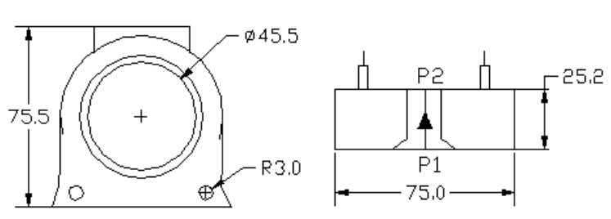
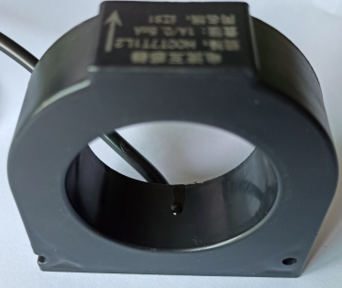

测试数据：（负载0Ω；10A/5mA）
% In |  | 2 | 5 | 20 | 80 | 100 | 120 | 150 | 430
比差(‰) | 1 | 1.747 | -0.227 | -0.088 | 0.001 | 0.013 | 0.017 | 0.028 | 0.017
比差(‰) | 2 | 1.803 | -0.253 | -0.135 | -0.036 | -0.024 | -0.018 | -0.012 | -0.054
比差(‰) | 3 | 1.580 | -0.302 | -0.120 | -0.001 | 0.012 | 0.014 | 0.005 | 0.017
角差(′) | 1 |  | 23.38 | 7.04 | 1.74 | 1.21 | 1.11 | 0.94 | 15.19
角差(′) | 2 |  | 20.06 | 6.80 | 1.55 | 1.20 | 1.02 | 0.76 | 10.95
角差(′) | 3 |  | 27.79 | 8.88 | 1.67 | 1.41 | 1.44 | 1.21 | 13.32
测试数据：（负载20Ω；10A/5mA）
% In |  | 2 | 5 | 20 | 80 | 100 | 120 | 150 | 380
比差(‰) | 1 | 1.588 | 0.054 | -0.099 | 0.003 | 0.016 | 0.019 | 0.027 | 0.020
比差(‰) | 2
比差(‰) | 3
角差(′) | 1 |  | 18.40 | 7.44 | 1.73 | 1.27 | 1.08 | 1.31 | 10.97
角差(′) | 2
角差(′) | 3

说明：
- 输入信号为交流电流，输出为交流电流信号；
- 满量程输入1（100）A时，输出对应0.5（50）mA
- 引线输出（线的长度可订制，默认规格2*0.3平，默认线长1m）
检测 |  |  | 制表 |  |  |  | 审核 |  |  | 批准

